**ТЕРНОПІЛЬСЬКА СЕРЕДНЯ ЗАГАЛЬНООСВІТНЯ ШКОЛА**

**І – ІІІ СТУПЕНІВ №8 м. ТЕРНОПОЛЯ**

**ЗАНЯТТЯ НА ТЕМУ:**

**«*КУЛЬТУРА СПОЖИВАННЯ ЇЖІ. ЕТИКЕТ ЗА СТОЛОМ*»**

**Розробила**

**Вчитель трудового навчання**

**Поворозник Орися Богданівна**

**Тема**. Культура споживання їжі. Етикет за столом.

**Мета**. Засвоєння знань про культуру споживання їжі, види посуду та кухонного інвентарю;

* формування навичок розміщення посуду на столі, прийом їжі, поведінки за столом;
* виховання основ культури поведінки за столом, розвитокуваги, спостережливості під час сервірування столу.

**Обладнання, інструменти, матеріали**:

Кухонний і столовий посуд, скатертина, таблиці «Способи складання серветок для святкового стола», «Столовий і кухонний посуд», «Схема сервіровки святкового столу».

**Ключові слова**: кухонний інвентар, сервірування стола, культура споживання їжі, етикет.

**Тип уроку**: урок засвоєння нових знань та формування вмінь і навичок.

**Хід уроку**

1. Організаційна частина

Перевірка присутності учнів на занятті, наявність спецодягу;

1. Перевірка домашнього завдання

Продовжіть речення:

1. Приміщення в якому готують їжу називають… (кухнею)
2. Щоб прискорити приготування їжі, сучасні господарки використовують… (електричне обладнання)
3. Охолоджують і заморожують продукти в … (холодильнику або морозильній камері)
4. Всі електроприлади допомагають якісно вести домашнє господарство і належать до … (побутових електроприладів)

**Пам’ятайте!** Електроприлади несуть не лише користь, а й небезпеку. Якщо Ви помітили:

* Пошкоджений корпус
* Оголений шнур
* Невластиві звуки, користуватися такою побутовою технікою заборонено!

Не забувайте, що електроенергію слід використовувати економно!

1. Актуалізація опорних знань і життєвого досвіду учнів.

Бесіда:

* + Який посуд використовують на кухні?
  + Як можна поділити цей посуд?
  + Який кухонний інвентар Ви можете назвати?
  + Що називають сервіруванням столу?
  + Чи існують певні правила прийому їжі та поведінки за столом?

На сьогоднішньому уроці ми ознайомимося з видами посуду та особливостями сервірування столу, а також розглянемо правила поведінки за столом.

1. Повідомлення теми, мети, завдань уроку

План

1. Культура споживання їжі.
2. Види посуду та його призначення.
3. Поняття про столову білизну.
4. Сервірування столу.
5. Вивчення нового матеріалу

Історія стародавнього суспільства свідчить про те, що людина поступово набувала певної культури та естетики споживання їжі. Розвивалися не лише способи приготування їжі, а й способи її подачі до столу. Спочатку як посуд використовували кістки тварин та каміння, а замість серветок використовували листя дерев.

Посуд, яким користуються на кухні, поділяють на кухонний і столовий. (демонстрація посуду).

У кухонному посуді (каструлі, сковорідки, чайники, гусятниці) готують їжу – варять, смажать, тушкують.

Столовий посуд слугує для подання та споживання страв. Це різні за розміром тарілки, салатники, столові і чайні сервізи. Залежно від призначення столовий посуд поділяють на посуд загального та індивідуального користування.

Для споживання їжі використовують столові прибори: ложки, виделки, столові ножі. (наголосити на дотриманні правил безпечної праці!). Для споживання напоїв користуються чайним посудом, стаканами.

Використовують також кухонний інвентар – кухонні ножі, тертки, м’ясорубки, обробні дошки, тощо.

Посуд завжди має бути гарним, та чистим, тому за ним потрібно правильно доглядати. Миють посуд одразу після приготування та споживання їжі, щоб її залишки не присихали до стінок посуду.

Сервірування стола – це підготування і оформлення його для споживання їжі. Естетично оформлений стіл сприяє гарному настрою.

Сервірувати стіл треба щодня, а не лише на свята чи для зустрічі гостей. Так виробляється звичка їсти завжди акуратно, красиво, легко і правильно користуватися столовими приборами.

Сервірують стіл у такій послідовності:

1. Накривають стіл скатертиною.
2. Розкладають тарілки.
3. Розкладають столові прибори.
4. Ставлять склянки (чашки).
5. Розкладають серветки.
6. Ставлять прибори із спеціями та вази із квітами.

Скатерті. На свята стіл накривають білою скатертиною. Традиційним для українського столу є використання вишитих скатертин. Для щоденного сервірування замість скатертин можна використовувати декоративні серветки (тканина, солома). Важливо, щоб скатертина і серветки з тканини були чисті й старанно відпрасовані.

Тарілку, залежно від страви, що подається, ставлять навпроти кожного за столом на відстані близько 2 см від краю стола. Посуд загального користування ставлять посередині столу.

Столові прибори. Ножі і ложки розміщують праворуч від тарілки, а зліва розкладають виделки. Склянки (чашки) розміщуються за тарілкою дещо правіше від середини.

Серветки. Без серветки неможливо дотримуватися чистоти й охайності за столом. Паперові серветки розміщують у спеціальній підставці посередині столу. На святковий стіл кладуть полотняні, добре відпрасовані серветки.

Кожна людина повинна вміти поводити себе за столом. Така поведінка називається етикетом – установлені норми поведінки та правила ввічливості людей у суспільстві в цілому та за столом, зокрема. Культура поведінки за столом це частина загальної культури людини. Її треба виховувати з раннього віку. (Розглянути правила поведінки за столом ст. 136-137)

1. Практична робота

Сервірування святкового столу. Складання серветок. Правила безпеки праці.

*Посуд та інвентар*: тарілки різних розмірів, чашки, та склянки, столові прибори, прибори із спеціями, серветки.

1. Сервіруйте стіл на 1 персону, використовуючи необхідний посуд, прибори, серветки.
2. Склади серветки, користуючись схемами на малюнку.

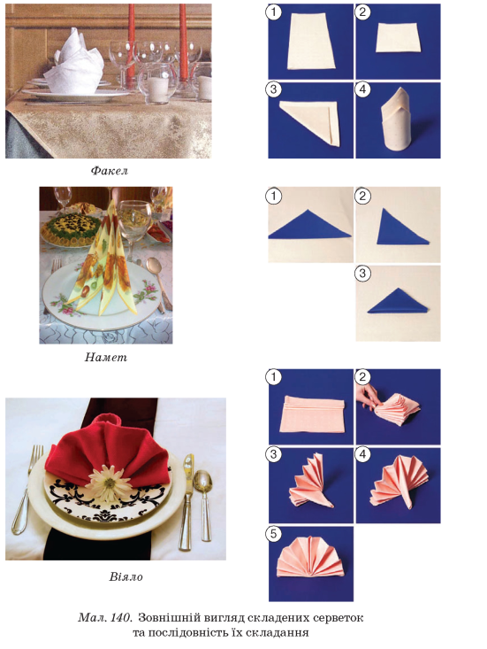

**Вступний інструктаж**

1. Звернути увагу на технологічність і послідовність виконання роботи;
2. Вказати найбільш поширені помилки;
3. Нагадати про дотримання правил б/п.

**Поточний інструктаж**

1. Контроль якості виконуваних робіт;
2. Вказати на недоліки в роботі і шляхи усунення.
3. Заключна частина
4. Короткий аналіз виконаної роботи. Рефлексія.
5. Аналіз кращих робіт учнів.
6. Мотивація оцінок.
7. Прибирання робочих місць.
8. Домашнє завдання.